KOMPOT OD

NAMIRNICE:
1
1
1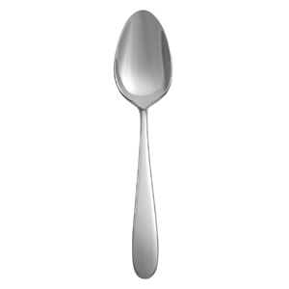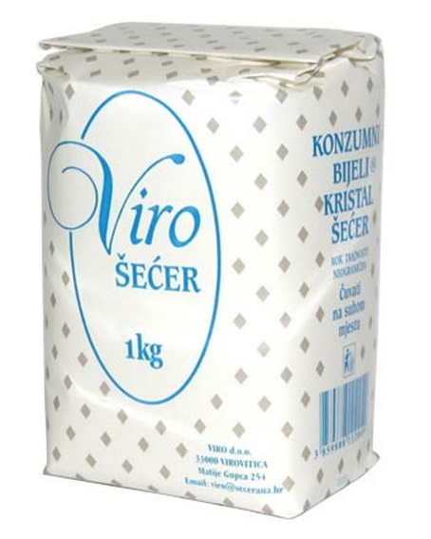
1 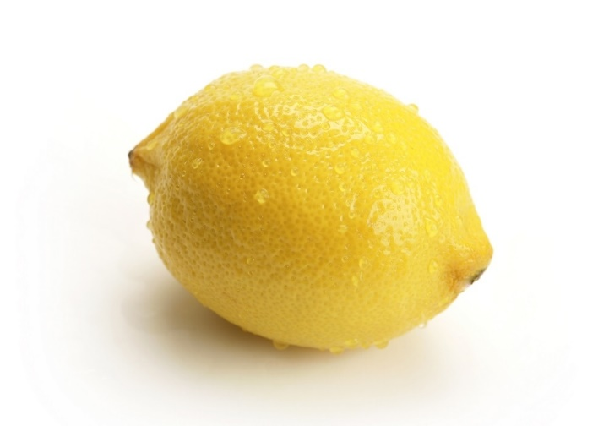
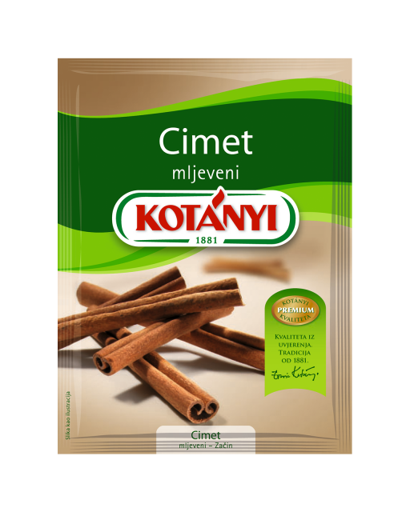
PRIBOR:
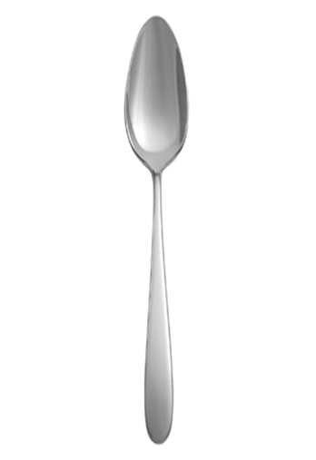 ŽLICA
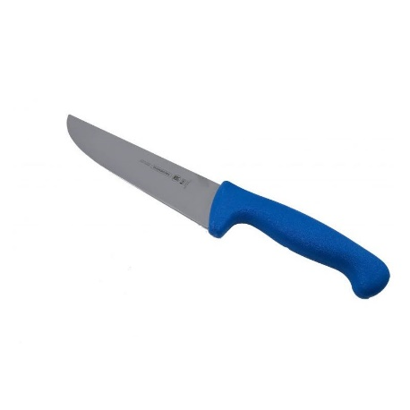 NOŽ
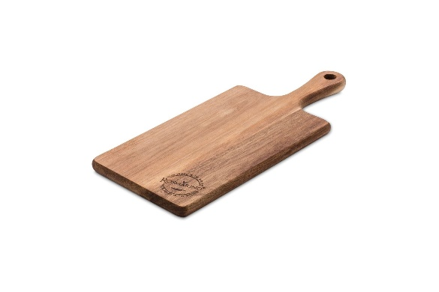DASKA ZA REZANJE
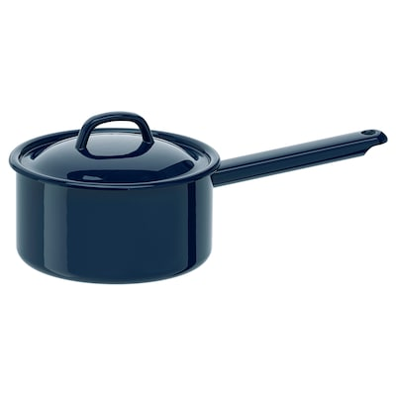POSUDA ZA KUHANJE
ČAŠA

UPUTE:
Objasnite djetetu da ćete danas kuhati kompot od jesenskog voća. Pitajte da li su to kuhali u školi, da li im je bilo fino, od čega su kuhali. Pripremite sve navedeno i stavite na stol ispred djeteta da dobro vidi ( posebno pribor, posebno namirnice).Recite da pokaže na kojoj strani su namirnice, a na kojoj pribor, neka pokazuje i imenuje svako pojedinačno. Naglasite važnost pranja ruku prije pripreme hrane. Dijete neka opere krušku uz vaše fizičko vođenje. Vi ju ogulite i režite na kockice, a dijete neka kockice stavlja u posudu za kuhanje. Kad je gotovo uz Vašu pomoć u posudu neka ulije vodu, doda šećer i cimet. Kuhajte. Kada je kuhano i malo ohlađeno u kompot ulijte sok od jednog limuna. Tijekom pripreme djetetu dajte neka kuša šećer i limun, neka za svaku namirnicu imenuje okus (slatko-kiselo). Dajte cimet da pomiriši i kaže što je to.
Nakon pripreme neka Vam pomogne pospremiti prljavo posuđe (neka Vam dodaje sa stola). Dobar tek.
Ovu aktivnost možete raditi u bilo koje doba dana, kada se uklapa u Vaše dnevne obaveze.

